Những điều cần biết về card đồ họa
Card đồ họa là gì?
Card đồ họa là bộ phận chịu trách nhiệm chính về việc xử lý các tác vụ đồ họa và thông tin hình ảnh. Và nếu bạn đang thưởng thức những hình ảnh sống động, mượt mà khi chơi game, xem phim thì đó là thành quả mà card đồ họa mang lại.
Card đồ họa là gì?
Nếu chỉ có bộ xử lý (CPU) và một màn hình hiển thị, thì chưa đủ để bạn có thể nhìn thấy được sự sống động và trung thực của các khung hình hiển thị trên màn hình đó. Lúc này chúng ta bắt đầu cần đến sự trợ giúp của card đồ họa. Như Vậy Card đồ họa là gì? Nó là một bộ phận chịu trách nhiệm xử lý các tác vụ liên quan đến đồ họa bao gồm hình ảnh, video trên một chiếc Laptop, thông qua đó, mọi thứ sẽ trở nên sống động và mượt mà hơn.
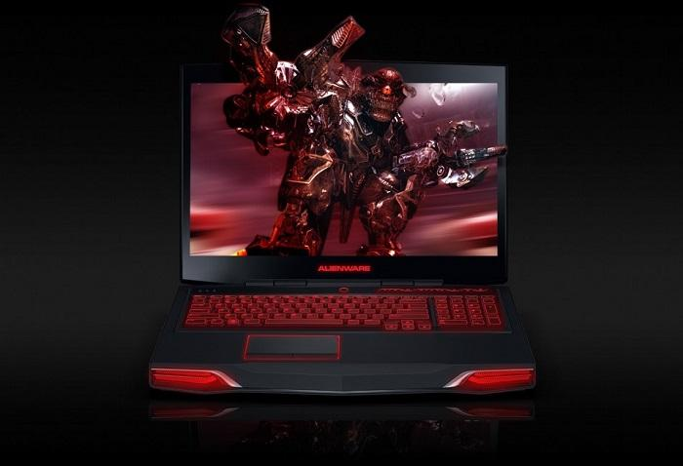
Phân loại các loại card đồ họa
Trên Laptop hiện nay có 2 loại card đồ họa chính đó là card onboard (tích hợp) và card rời gắn ngoài. Card onboard trước đây được nhà sản xuất mainboard (như Intel, AMD…) tích hợp sẵn trên bo mạch (mainboard) sau này là nằm trên vi xử lý (CPU).
Card đồ họa tích hợp thường đáp ứng nhu cầu đồ họa ở mức vừa phải. Nếu các bạn cần một chiếc máy mạnh cho chơi game thì cần chọn sản phẩm có card đồ họa rời. Card rời hỗ trợ nhiều tập lệnh cao cấp hơn, hiệu năng mạnh hơn có thể lên đến hàng chục lần.
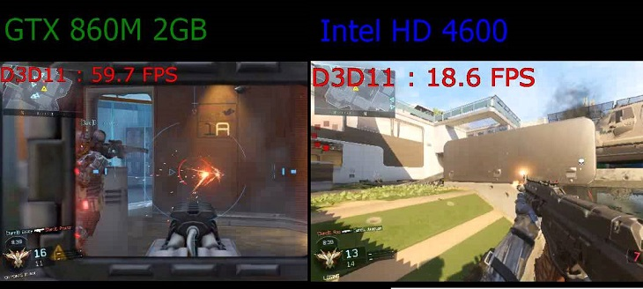Card rời Nvidia GTX 860M cho hiệu năng chơi mạnh hơn rất nhiều so với Intel HD 4600 tích hợp trong 1 CPU core i5 thế hệ 4
Card đồ họa tích hợp phân loại theo CPU
Như đã nói ở trên, trong các dòng CPU mới của Intel, card đồ họa tích hợp được đưa vào bên trong CPU mang tên Intel HD Graphics XXXX, trong đó XXXX là mã dòng card đồ họa thể hiện độ mạnh yếu của khả năng xử lý đồ họa, ngoài ra chúng ta cũng có một số dòng mạnh hơn như Iris Graphics hay Iris Pro Graphics.
Theo từng thế hệ CPU sẽ được Intel tích hợp các thế hệ card đồ họa khác nhau. Bạn có thể tham khảo ở bảng dưới đây. Ví dụ trong dòng CPU thế hệ 2 của Intel, Sandy Bridge sẽ có 3 loại HD Graphics, HD Graphics 2000 và HD Graphics 3000 tùy vào phân khúc sản phẩm của CPU đó là thấp hay cao cấp mà được dùng card đồ họa mạnh hơn.
GFLOPS là số thể hiện năng lực xử lý, số càng cao thì tốc độ xử lý đồ họa càng nhanh.
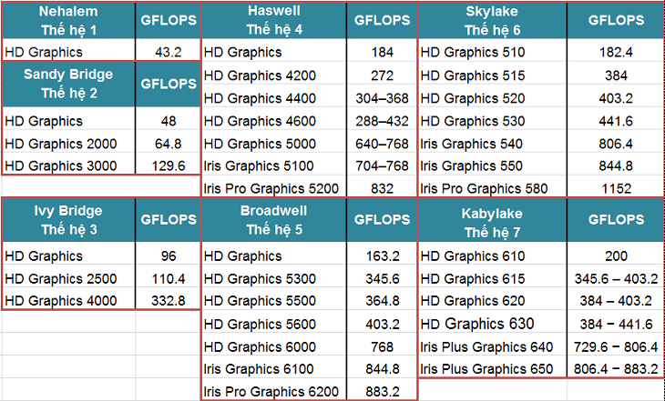
Card đồ họa rời phổ biến
Hiện nay trên thị trường Laptop đang chịu sự thống trị của hai nhà sản xuất card đồ họa lớn nhất đó là: AMD và NVIDIA. Hai hãng này đều sở hữu những con chip đồ họa mạnh mẽ và được tích hợp trên hầu hết các loại Laptop.
Trong khi AMD ATI gọi chip xử lý trên card đồ họa là VPU (Video Process Unit) thì NVIDIA gọi là GPU (Graphic Process Unit), cả hai nhà sản xuất đều không trực tiếp phân phối sản phẩm của mình đến tay người dùng mà thường thông qua một bên thứ 3 như MSI, Gigabyte, Asus, Powercolor…
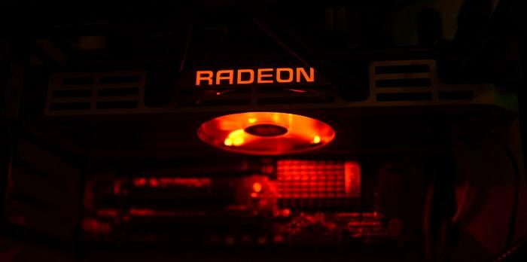
Cách đặt tên card đồ họa rời
1. Nvidia
Nhìn vào tên gọi card đồ họa rời bạn có thẻ dễ dàng biết được thế hệ card cũ hay mới, dòng card chuyên cho game hay làm đồ họa, sử dụng cho laptop hay máy tính bộ cũng như sức mạnh của nó.
Nvidia có cách đặt tên theo quy chuẩn hiện tại như sau. Ví dụ: "NVIDIA GeForce GTX 940MX" thì:
Nvidia là hãng sản xuất chip.
Geforce là dòng chip này chuyên dùng mục đích chơi game.
Ngoài ra chúng ta còn có Quadro - chuyên dành cho thiết kế 3D hay Tegra - ít tiêu tốn điện năng cho thiết bị di động.
GTX là dòng sản phẩm có hiệu năng mạnh cho chơi game, xử lý đồ họa.
Ta cũng có GT, GTS - dòng sản phẩm cấp thấp hơn, GTX Ti - cao cấp hơn GTX, cùng trên 1 thiết kế nhưng bổ xung nhân cũng như tăng xung nhịp.
3 hoặc 4 chữ số tiếp theo bao gồm:
Số 9 đầu tiên chỉ thế hệ của card đồ họa này, số càng lớn thì càng mới và công nghệ hiện đại hơn. Chúng ta có 8XX, 9XX và hiện tại là 10XX (năm 2016).
2 chữ số sau chỉ ra hiệu năng của card đồ họa đó so với những những card trong cùng 1 thế hệ. Ví dụ ta có 950 sẽ mạnh hơn 940.
2 chữ cái sau cùng cho thấy sản phẩm này sẽ dùng trong thiết bị nào.
M là dòng chip dành cho laptop, thiết bị di động nhờ tiêu thụ điện ít hơn, diện tích nhỏ hơn cũng như ít nóng hơn nhưng vẫn có hiệu năng cao so với card đồ họa tích hợp.
MX là cũng là loại chip dành cho laptop, thiết bị di động nhưng có hiệu năng cao hơn dòng M, tất nhiên máy dùng card này cũng cần phải tản nhiệt tốt hơn nếu muốn sử dụng.
